Introducción
Es conocido el potencial de la música para evocar emociones, así como para mejorar la implicación y la concentración de los sujetos en actividades físicas. En personas con diversidad funcional, la realización de actividades comunitarias y el ejercicio físico puede frenar el deterioro motor, e incluso llegar a mejorarlo. Con este objetivo se está desarrollando "Interactive Rehabilitation Orchestra" (IRO), una aplicación musical multiplataforma con multijugador local que busca disminuir el sedentarismo, promoviendo la actividad física individual o grupal. Los sujetos son responsables de la correcta sonorización de la melodía, de forma que deben realizar un movimiento cuando el avatar en pantalla alcance una determinada área. Si la acción no se lleva a cabo, la melodía se distorsiona durante un intervalo de tiempo.

Dado que la capacidad motora varía con el sujeto, la interfaz de control es configurable. Ésta se basada en la librería LabStreaming Layer (LSL), un sistema para la recopilación unificada y centralizada en “tiempo real” de series temporales de naturaleza no predeterminada, mediante conexiones en red y sincronización de tiempo, de forma que se pueden adaptar fácilmente diferentes estrategias de control, aumentando considerablemente el conjunto de potenciales usuarios.

IRO es altamente configurable por varias razones, además de por las posibles interfaces de control. Los tiempos son unos de estos parámetros, de forma que las acciones se pueden adaptar al perfil del sujeto. Se puede establecer el tiempo de tiene el jugador para iniciar una acción, el tiempo de mantenimiento de la acción, el tiempo de recuperación (por ejemplo, el tiempo que debe estar el sujeto de pie), y el número de repeticiones. Asimismo, los gustos musicales varían entre sujetos, por lo que una sesión con melodías adaptadas a los gustos de los jugadores mejora la implicación de éstos. Por ello, es posible añadir nuevas canciones al juego. Algo similar ocurre con las imágenes del juego, fondo y avatares, de forma que se pueden seleccionar en base a los gustos de los usuarios. A su vez, se emplea un código de colores configurable para facilitar a los jugadores la identificación de cuándo deben realizar una acción. Por otro lado, realizar un análisis estadístico de las sesiones es necesario para evaluar la evolución de los individuos. IRO almacena información sobre las partidas en una base de datos SQLite (cuando se muestra/desaparece un avatar en pantalla, cuando el avatar entra/sale en la zona de acción, cuando se inicia la acción, etc.). De esta forma, IRO busca favorecer la actividad física mediante la música para mantener/mejorar el tono muscular y la movilidad de los sujetos, cuantificando los niveles de actividad física en relación con las capacidades motoras y promoviendo la actividad física, de forma que los participantes se adhieran a un programa específica con un seguimiento a largo plazo.

Interfaz de juego
IRO es un videojuego musical, basado en ficheros midi, centrado en rehabilitación motora dirigido principalmente a personas con diversidad funcional. El objetivo del juego es sencillo, el sujeto debe realizar una acción en un determinado periodo de tiempo para que la música siga sonando, de lo contrario, la melodía se distorsiona. De esta forma, además de la rehabilitación, se trabaja la capacidad de reacción y concentración.
Como se puede ver en la figura 1, la interfaz de juego tiene los siguientes elementos:
- Notas musicales de diferentes colores para indicar el estado de las mismas.
- Temporizador que indica el tiempo total de juego.
- Zona de acción. Corresponde a la zona blanca. Cuando una nota entra en dicha área, el jugador debe realizar la acción requerida para que la melodía no se distorsione. Para esto, se debe cumplir los criterios establecidos en la configuración (repeticiones, tiempo en el nivel de acción, etc.) que se explicará más adelante. Cuando la acción se da por válida, se muestra un tick verde junto a la puntuación del jugador.
- Puntuación y barra de nivel de acción (BNA). En la BNA se distingue 3 zonas: nivel de recuperación (NR) en color blanco, nivel de acción (NA) en color verde, y zona de tránsito en color amarillo. Con esto, el sujeto tiene una retroalimentación sobre el movimiento que está realizando, de forma que no requiere de instrucciones externas para desarrollar el movimiento requerido. Asimismo, para que una acción sea registrada como tal, el movimiento debe partir de la zona blanca (reposo) hasta la verde (acción).
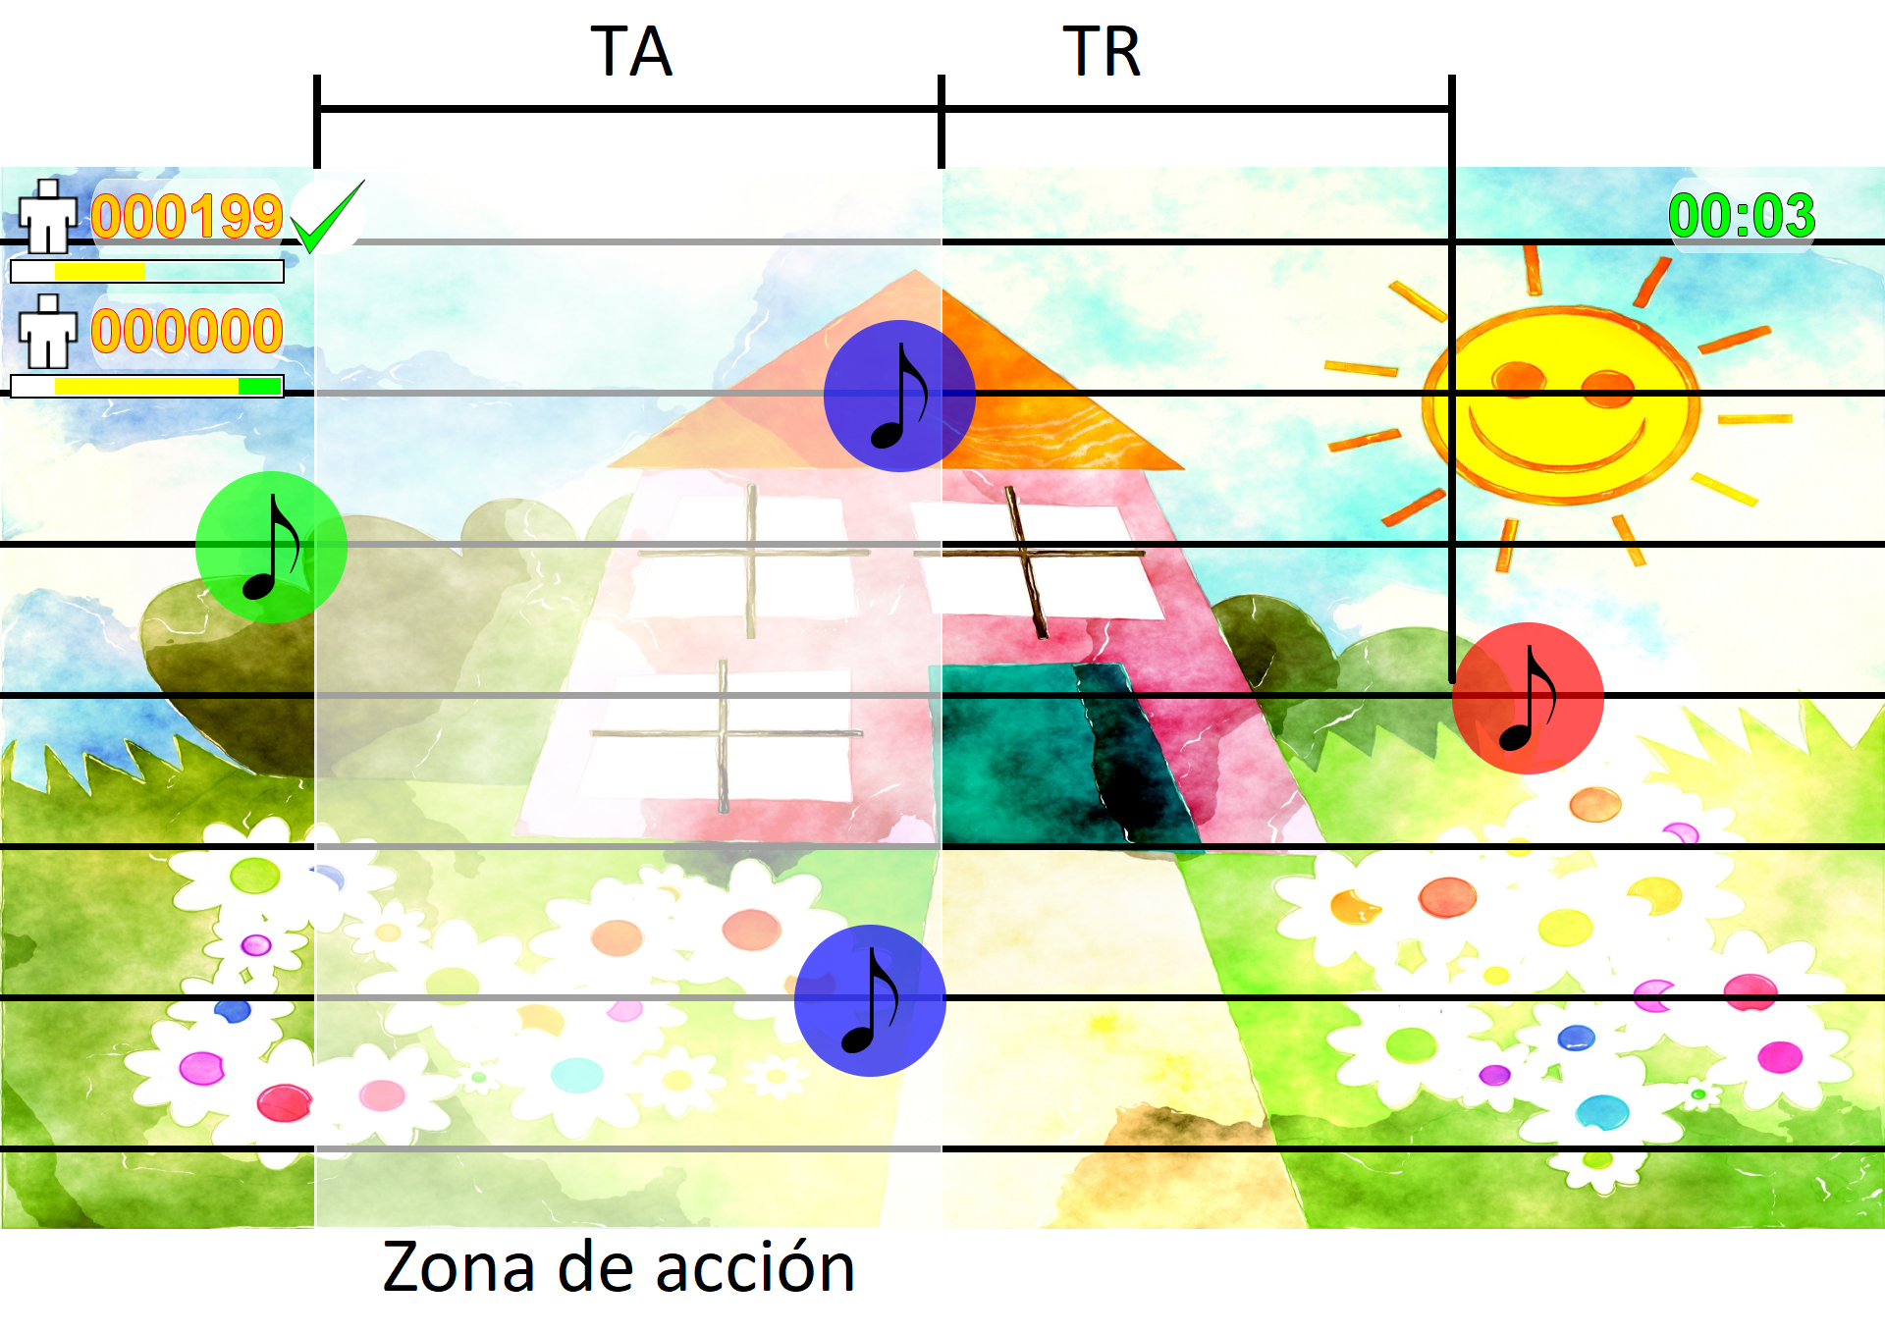 | 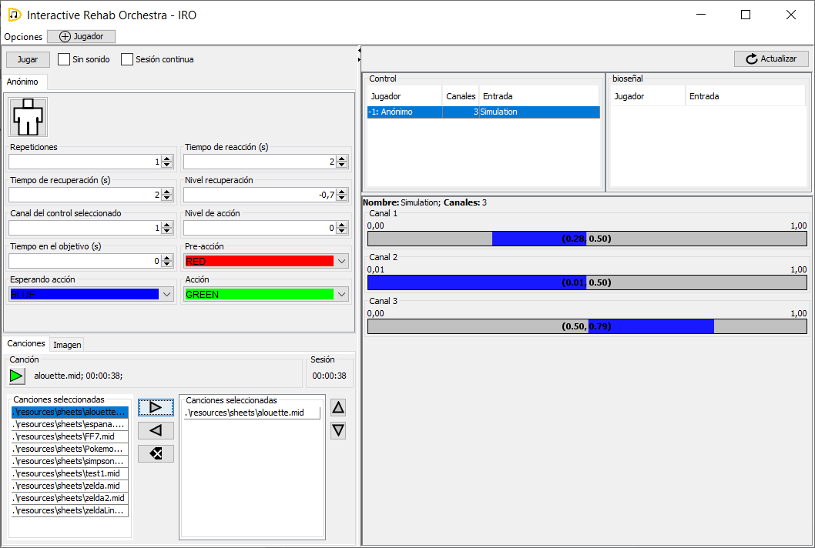
Figura 1 – Interfaz de juego. TA: tiempo de acción; TR: tiempo de recuperación. | Figura 2 – Interfaz de configuración.
Con el objetivo de fomentar la integración social, e incrementar la predisposición de los usuarios a usar IRO en sus sesiones de rehabilitación, se ha implementado la posibilidad de sesiones multijugador local de hasta 7 jugadores. Cada jugador tendrá asignado: un hardware de control especifico, un BNA, su puntuación y una línea horizontal en pantalla por la cual se desplaza las notas, de manera que sean capaces de determinar cuándo deben realizar una acción. De este modo, se colectiviza la responsabilidad de que la melodía suene correctamente.
A continuación, detallaremos la interfaz de configuración (figura 2).

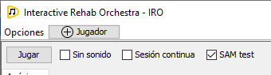
Opciones generales

- “Opciones”: opciones disponibles sobre el juego, actualmente sólo está disponible el idioma de la interfaz. Los idiomas disponibles actualmente son el español y el inglés.
- “+ Jugador”: selección de jugadores, hasta un máximo de 7.
- “Sin sonido”: si se selecciona, durante el juego no suena ninguna melodía. No obstante, la duración de la sesión y las notas depende de las melodías seleccionadas. Por defecto no está seleccionada.
- “Sesión continua”: si se selecciona, no hay pantalla de transición entre canciones, es decir, no hay pausa entre una canción y la siguiente. Por defecto no está seleccionada.
- “SAM test”: si está activo, antes de comenzar la partida, y tras finalizar ésta, se muestra el test SAM para que el terapeuta valore el estado del sujeto. Por defecto, está seleccionado.
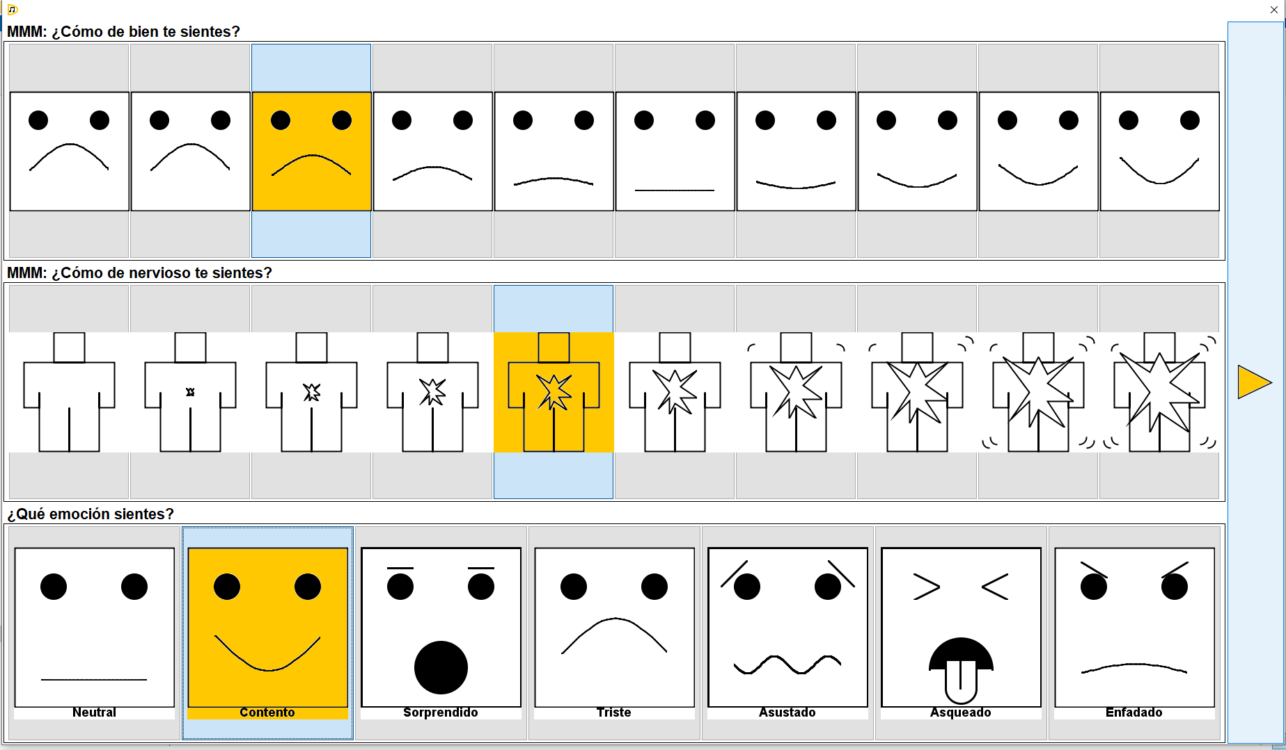
- Botón “Jugar”: se inicia la partida con la configuración elegida para cada jugador.

Controladores
- Botón “Actualizar”: para refrescar la lista de flujos de LSL de control y bioseñales. El análisis de bioseñales está en desarrollo. Los flujos LSL tienen una propiedad llamada “type” que se emplea para diferenciar los flujos de control y los de bioseñales.
  - type=controller – el flujo es exclusivo de control.
  - type=biosignal:XX – el flujo se identifica como bioseñal, y del tipo específico XX (aún por desarrollar).
  - type=controller/biosignal:XX – el flujo se puede emplear como control y bioseñal.
- Tabla “Control”: lista de flujos identificados como controladores. La primera columna es para asignar un jugador, la segunda “canales” informa del número de canales del controlador, y la última columna, “Entrada”, es el nombre del flujo.
- Tabla “bioseñal”: lista de flujos identificados como bioseñal. La primera columna es para asignar un jugador, la segunda, “Entrada”, es el nombre del flujo.
- Panel inferior de barras azules: muestra la variación de cada uno de los canales del flujo de control seleccionado. El objetivo de esto es poder establecer cuál es el canal que mejor refleja las acciones que realiza el jugador, así como, el rango de movimiento que puede hacer. Esto se relaciona con los parámetros “Nivel de acción” y “Nivel de recuperación” que se explica en la siguiente sección.

Configuración de las acciones del jugador
- Canal del control seleccionado: número del canal del control asignado al jugador que se empleará para registrar las acciones.
- Nivel de acción (NA): umbral que establece cuándo el usuario realiza un movimiento.
- Nivel de recuperación (NR): umbral a partir del cual el sistema considera que está en reposo.
- Tiempo de reacción (TA): tiempo en segundos que tiene el jugador en realizar la acción. Éste determinar lo que tarda la nota en atravesar la zona de acción.
- Tiempo de recuperación (TR): tiempo en segundos que va desde que una nota sale de la zona de acción hasta que entra la siguiente.
- Tiempo en el objetivo (TO): tiempo en segundos que el usuario debe mantener el movimiento por encima del nivel de acción.
- Repeticiones: número de veces que el jugador debe realizar un movimiento completo (desde recuperación hasta acción) y mantenerlo durante el tiempo TO.
- Colores “pre-acción”, “esperando acción” y “acción”: colores de las notas que identifica el estado de éstas.
  - Pre-acción: indica que la nota aún no ha entrado en la zona de acción.
  - Esperando acción: indica que la nota está dentro de la zona de acción, esperando que el jugador realice una acción completa.
  - Acción: indica que se ha realizado correctamente la acción esperada.

Una acción se considerará completa cuando se cumpla los criterios de repetición, TO, NR y NA.

Selección de canciones e imágenes
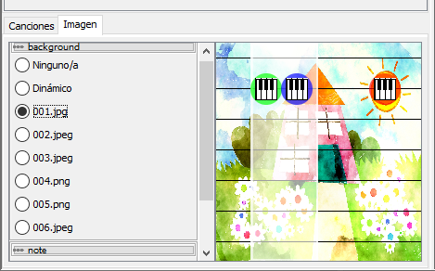

- Pestaña “Canciones”: para establecer el conjunto de canciones de la partida. A la izquierda se muestra el conjunto de canciones en formato midi contenidas en la carpeta “./resources/sheets/”, y a la derecha las canciones seleccionadas para la partida. El proceso de selección de canciones es el siguiente: seleccionar en la tabla de la izquierda un o varias canciones y luego pulsar el botón ►. Los botones ▲ y ▼ permite reordenar las canciones seleccionadas, el botón ◄ permite eliminar las canciones selecciona de la lista “Canciones seleccionadas”, y el botón ◄X elimina todas las canciones seleccionadas. Asimismo, es posible repetir canciones en la lista de seleccionadas e incrementar las canciones del juego, para lo cual hay que poner los ficheros midi en la carpeta “./resources/sheets/”.

- Pestaña “Imagen”: para establecer las imágenes del fondo y las notas. A la derecha se muestra cómo que se vería el juego con las imágenes seleccionadas. A la izquierda se muestra las imágenes seleccionables en 2 categorías: background y note. La primera es para seleccionar el fondo y la segunda para la nota. Dentro de la lista, hay dos opciones especiales: Ninguno/a y Dinámico. Si se selecciona la primera opción como “background”, el fondo queda en blanco, mientras que si se selecciona en “note”, la imagen de la nota dependerá del instrumento de la nota musical al que esté asociado, de forma que puede cambiar a lo largo de la partida. La opción “Dinámico”, produce que el fondo cambie entre las canciones. Por otro lado, es posible incrementar el número de imágenes disponibles. Para ello, hay que copiar los archivos de imágenes (jpg, png, bmp, y gif) en las carpetas “./resources/background/” y “./resources/note/”. Para las notas, se recomienda que estás tengan el fondo totalmente transparente. No se ha establecido una resolución mínima para las imágenes, pero se recomienda que sea de 1280x720 píxeles o superior, para que cuando se muestre en pantalla se vean borrosas.

